**Дата:** 13.09.22

**Клас:** 4 – А

**Предмет:** *Українська мова*

**Вчитель:** Довмат Г. В.

**Тема: *Правильно вимовляю і записую слова з дзвінкими приголосними звуками в кінці складу.***

**Мета**: вправляти учнів у перетворенні слів; вчити спостерігати за вимовою та написанням слів з дзвінкими приголосними звуками в кінці слова і складу; удосконалювати навички звуко-буквеного аналізу; розвивати критичне мислення, увагу, спостережливість, пам'ять, усне і писемне мовлення; удосконалювати навички письма; формувати компетентність спілкуватися рідною мовою, соціальну, громадянську компетентності; виховувати повагу до рідної мови, до традицій своєї країни та країн-сусідів.

**Хід уроку**

***Користуйтеся презентацією під час опрацювання даної теми уроку***

***В презентації за слайдом ви можете перевірити правильність виконання завдань.***

**1. Організаційний момент.**

***Приготуйте, будь ласка, все, що потрібно для уроку: підручник, зошит, ручку, олівці, лінійку, чернетку.***

***Старанно працюйте. Не забувайте робити хвилинки відпочинку та релаксації під час уроку.***

**2. Актуалізація опорних знань.**

**1) Гра «Створюємо настрій».**

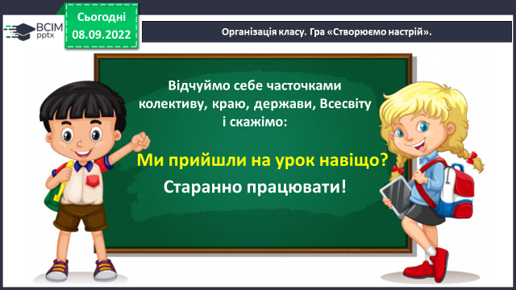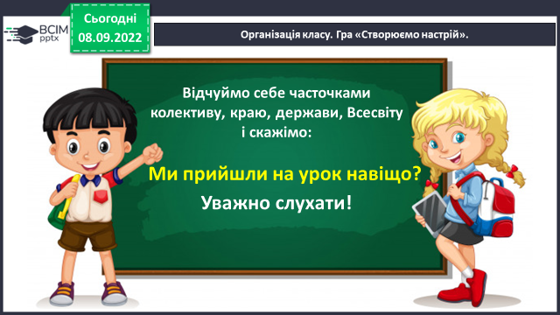

***2) Хвилинка каліграфії.***

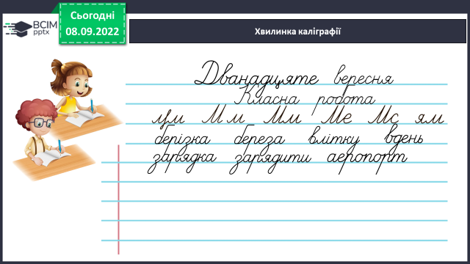

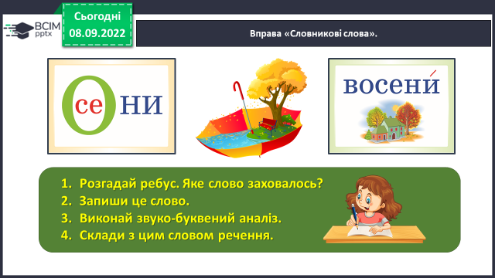

**3) Вправа «Словникові слова».**

**4) Гімнастика для очей:**

[**https://www.youtube.com/watch?v=Y4ACKy08GI0**](https://www.youtube.com/watch?v=Y4ACKy08GI0)

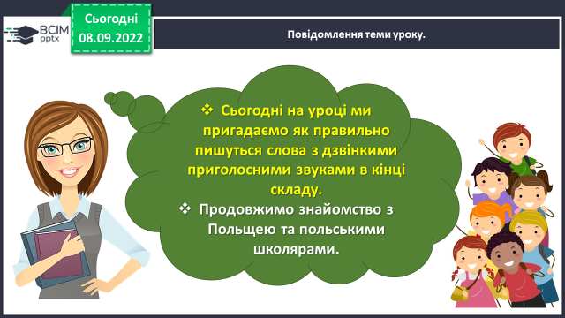

**3. Повідомлення теми уроку.**

**4. Основна частина.**

**Пригадай дзвінкі та глухі приголосні звуки української мови.**

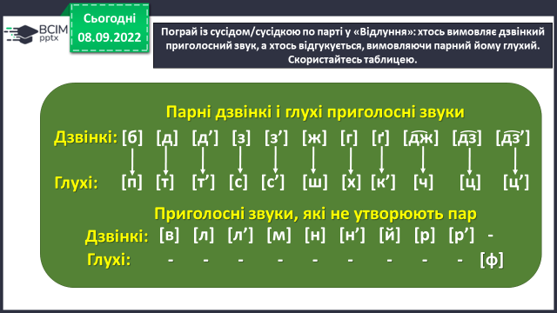

**1) Вправа 1.**

***Допоможи Читалочці правильно списати слова. Для цього добери до кожного перевірне слово і запиши.***

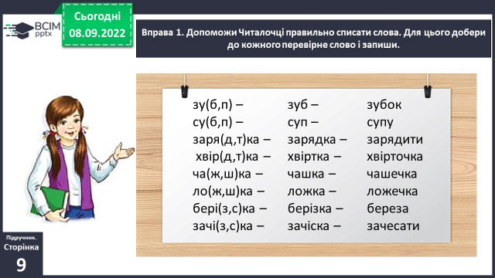

**2) Вправа 2. УСНО**

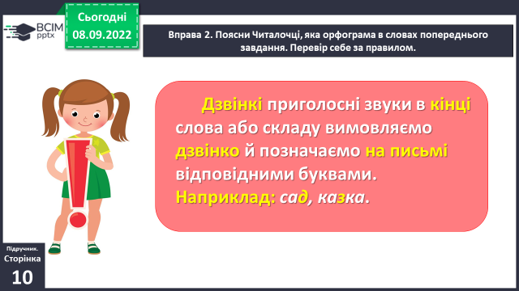***Поясни Читалочці, яка орфограма в словах попереднього завдання. Перевір себе за правилом.***

**3) Вправа 3. УСНО**

***Прочитай запитання, які поставили Ґаджикові його польські друзі. Поясни, які букви пропущено у виділених словах. Доведи свою думку.***

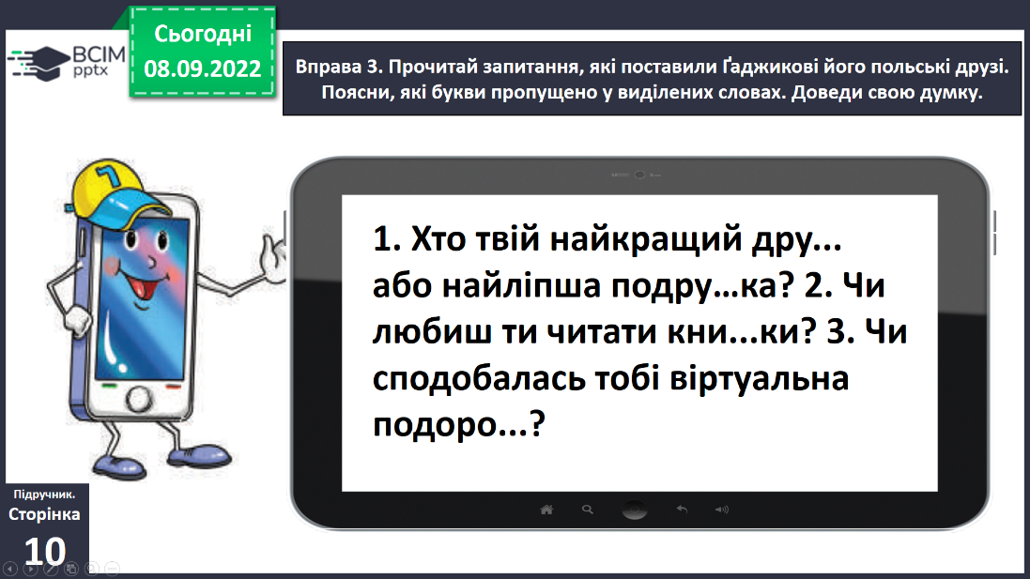

**4) Фізкультхвилинка:**

[**https://www.youtube.com/watch?v=CqOr8xqBiK4**](https://www.youtube.com/watch?v=CqOr8xqBiK4)

**6) Вправа 5.**

***Марися і Янек розповіли Ґаджикові про найкрасивіші місця в Польщі. Прочитай їхню розповідь. Спиши виділену частину тексту, вставивши пропущені букви.***

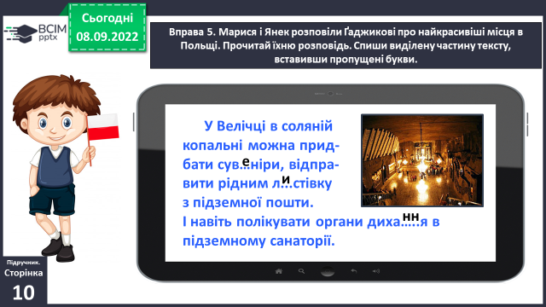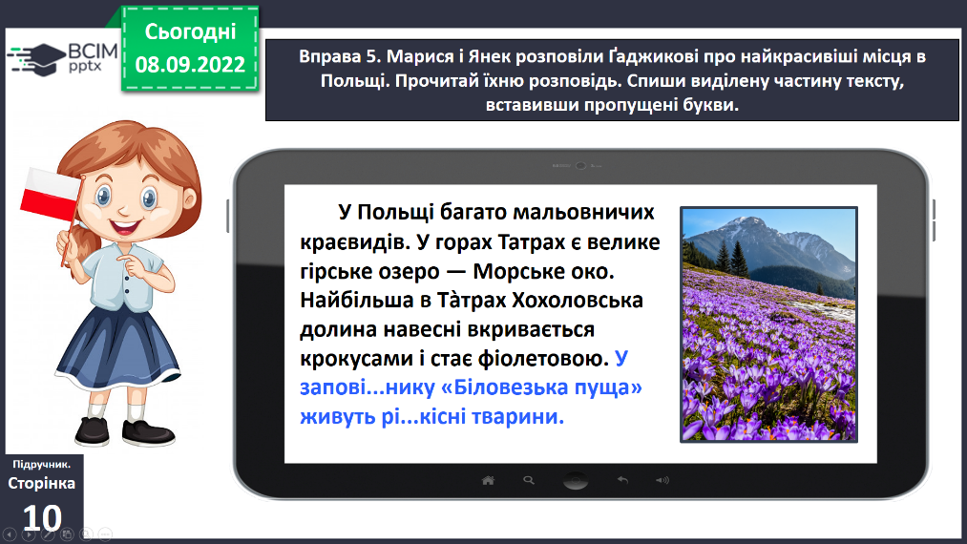

**5. Заключна частина.**

**1) Підсумок.**

**2) Вправа «Загадкові листи».**

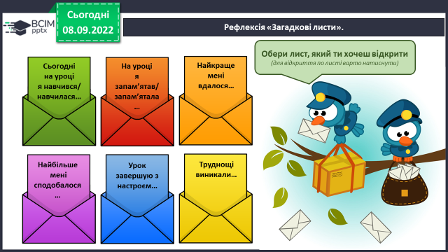

**3) Домашнє завдання.**

**Підручник ст. 10 вивчити правило, ст. 11, вправа 10.**

**Прочитай спогади друзів про літній відпочинок. Придумай заголовок до тексту. Спиши текст, уставивши пропущені букви.**

***Гр. А Вправа 7 Напиши розповідь (3 – 4 речення) про одне з українських мальовничих місць.***

***Роботи надсилайте на Human*** .